§1.
Водородный показатель.
Кислотность среды пищевых продуктов, в том числе и напитков - очень важная характеристика качества пищи. Любой напиток можно назвать раствором. Кислотные или щелочные свойства растворов зависят от присутствия в них ионов Н⁺ или ОН⁻. Кислотность или щелочность раствора может характеризоваться количественно. Молекула воды является одновременно и донором протонов и донором гидроксид-ионов.
Н₂O + H₂O H₃O⁺ +OH⁻
Или
H2O H⁺ + ОH⁻
В 1879 году немецкий физик и физико-химик Ф. Кольрауш разработал метод, позволяющий устанавливать степень диссоциации электролита. Позже с помощью этого метода он доказал, что вода представляет собой слабый электролит, и в незначительной степени диссоциирует на ионы водорода и гидроксид-ионы.
Диссоциация – процесс обратимый. Наряду с распадом молекул на ионы происходит процесс их керомбинации. Известно, что состояние равновесия любого обратимого процесса, в том числе и электролитической диссоциации, можно охарактеризовать с помощью константы равновесия, которую в данном случае называют константой диссоциации (К_{Д}). К_{Д}=[H⁺][OH⁻]:[H2O]
Константа диссоциации каждого индивидуального вещества величина постоянная. Вода диссоциирует в очень малой степени, ее константа диссоциации составляет 1,8 ∙ 10⁻¹⁶, а концентрация недиссоциированных молекул воды практически постоянно и равна общему числу молекул воды в одном литре, то есть 1000 г :18 г/моль = 55,56 моль.
Ионное произведение воды
К_{В} = К_{Д}[H2O] = [H⁺][OH⁻]
K_{В} = 1,8 ∙ 10⁻¹⁶ ∙ 55,56 = 100 ∙10⁻¹⁶ = 10⁻¹⁴
Концентрация ионов водорода равна концентрации гидроксид-ионов, поэтому:
[H⁺] = [OH⁻] = √10⁻¹⁴ = 10⁻⁷ моль/л
Если к воде добавить кислоту, то концентрация ионов водорода в растворе увеличится, по сравнению с количеством гидроксид-ионов, и мы получим кислый раствор. Если добавить щелочь, увеличится концентрация гидроксид-ионов, по сравнению с количеством ионов водорода – получим основный раствор.
В 1909 году датский физико-химик и био-химик С. Сёренсен, работающий в Копенгагене в Карлсбергской лаборатории ввел понятие водородного показателя pH (р – начальная буква немецкого слова «potenz» - математическая степень; Н – символ водорода) для выражения концентрации ионов водорода в водных растворах. С того момента водородный показатель стал такой же важной характеристикой среды, в которой протекает химическая реакция, как концентрация реагирующих веществ и температура.
Водородный показатель (pH) - мера активности ионов водорода в растворе, и количественно выражающая его кислотность, вычисляется как отрицательный десятичный логарифм активности водородных ионов, выраженной в молях на литр.
рН = - lg[H⁺] или [H⁺] = 10^{-pH}
Для чистой воды:
рН = - lg(10⁻⁷), т.е. pH = 7
При увеличении концентрации ионов водорода рН уменьшается.
[H⁺] = 10⁻⁵ => рН = 5, среда кислая;
При уменьшении концентрации ионов водорода рН увеличивается.
[H+] = 10-9 => pH = 9, среда щелочная.
На рисунке 1 мы можем увидеть наглядно зависимость наглядно зависимость между концентрацией ионов водорода, значением рН и реакцией среды по группам.
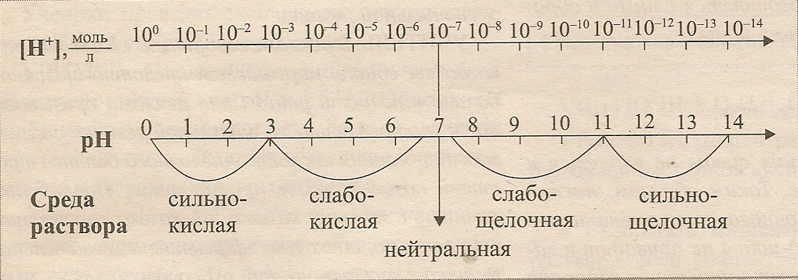
Рисунок 1. Взаимосвязь значений концентрации ионов водорода и рН среды.
Простым способом определения характера среды является применение индикаторов – химических веществ, окраска которых изменяется в зависимости от рН среды (рисунок 2). Наиболее известные индикаторы: лакмус, метиловый оранжевый (метилоранж) и фенолфталеин.
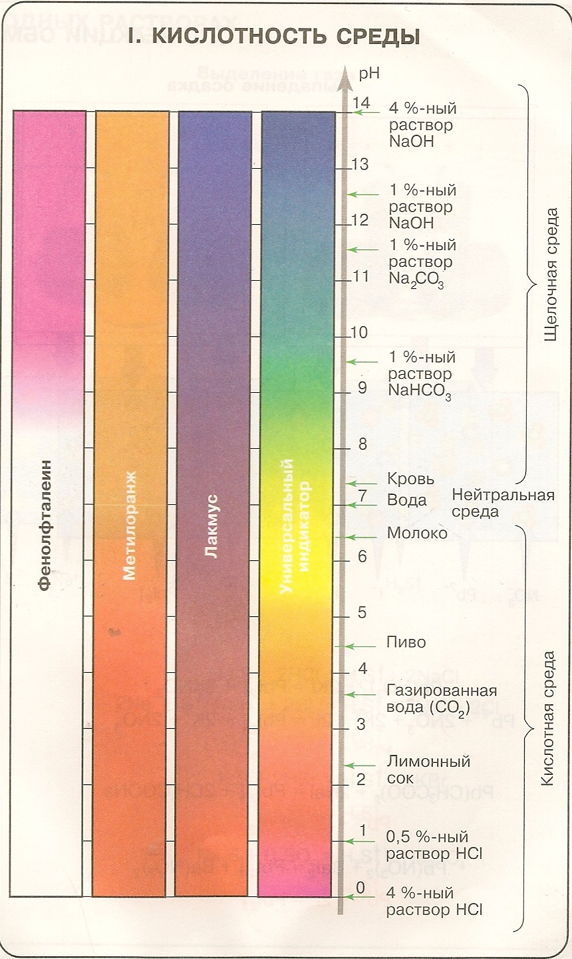
Рисунок 2. Таблица индикаторов кислотности среды.
Для более точного определения показателя кислотности используют различные рН – метры - электронные приборы, позволяющие получить результаты с точностью до 0,01. основе работы pH метра лежит измерение электродвижущей силы среды (величина, характеризующая работу сил в системе, содержащей электрический ток) с помощью специальных электродов.
В качестве индикаторов можно использовать некоторые растения. Например, розовые лепестки герани станут голубыми в щелочной среде, а сок смородины или вишни станет красным в кислой среде. Красящее вещество бетаин, содержащееся в свекле в щелочной среде обесцвечивается, а в кислоте краснеет.

